Кафедра археологии и истории древнего мира

Курсовая работа

Тема: Изучение эпохи бронзы Уральского региона в работах Б.Г. Тихонова

Содержание

Введение………………………………………... 1-2
Глава I. Описание памятников Уральского региона………………………………………… 3-5
Глава II. Стоянки Ахметово I и Ахметово II 5-10
Глава III. Стоянка имени М.И. Касьянова 10-11
Заключение…………………………………... 12-14
Иллюстрации………………………………… 15-19

Введение

Широко проводимые раскопки памятников первобытной эпохи позволили ученым выделить ряд новых археологических культур. В последнее время делаются ценные попытки детально изучить их локальные варианты, установить характер развития производительных сил и производственных отношений этих племен, т.е. создать подлинную историю жизни первобытного общества. Добавилась характеристика отдельных отраслей хозяйства первобытного человека, в частности, металлургии меди и бронзы. Каждый исследователь, выделяя новую археологическую культуру, дает общую характеристику земледелия, скотоводства, металлургии или других видов хозяйственной деятельности. Между тем, занимаемая археологической культурой территория обычно значительно меньше ореола распространения металлических изделий какого-либо определенного типа, что заставляет археолога далеко выходить за пределы изучаемой области. Кроме того, собранный материал в узком районе настолько фрагментарен, что только полный комплекс находок с широкой территории позволяет более или менее правильно подойти к разрешению ряда важных вопросов.
В тоже время изучение отдельных отраслей хозяйства невозможно без привлечения данных других наук. Решение вопросов возникновения и развития древней металлургии вызывает необходимость привлечь к исследованию геологов, металлургов и химиков.
Многочисленные находки металлических изделий эпохи на Урале и в Приуралье давно привлекали внимание исследователей первобытного общества. Первые сведения, проливающие свет на некоторые стороны древней металлургии на Урале, начинают поступать с момента широкого развития в России горного дела. Появление первых заводов относится еще к середине XIII в., но только при Петре I усиливается эксплуатация рудных богатств Урала. Уже в работах В.И. де Генина и В.Н. Татищева имеются сведения о древней добыче меди. Ко второй половине XIII в. относятся сообщения П.С. Палласа, И.И. Лепехина, Н.П. Рычкова о так называемых «чудесных копях». В XIX в. такие сведения собирали Г. Спасский, Э.И. Эйхвальд и позднее Н. Лавров.
Кроме сведений о разработке руд. В этих работах сообщается о находках орудий труда древних рудокопов. Уже в XIII в В.И. де Генин пытается связать старые разработки месторождений с древним народом, который обычно именовали «чудью». 1
С открытием в 1858 г. П.В. Алабиным Ананьинского могильника возрастает интерес к памятникам первобытной эпохи. В это время различные научные общества, музеи и любители-коллекционеры собирают большое количество случайно найденных вещей. На Урале и в Приуралье развертывается деятельность музеев при Уральском обществе любителей естествознания. Казанском обществе археологии, истории и этнографии, Пермской, Уфимской и Оренбургской ученых архивных комиссиях. Первое накопление материала позволило А.Ф. Лихачеву поставить вопрос о существовании бронзового века в Приказанском Поволжье. И.Р. Аспелин делает попытку систематизировать имеющиеся бронзовые изделия. Ему удается выделить особую урало-сибирскую группу памятников эпохи бронзы, хотя данная им схема развития бронзовых орудий с современной точки зрения во многом ошибочна. А.А. Штукенбергом впервые было выявлено различие между памятниками эпохи бронзы Урала и Сибири и высказано предложение об использовании для производства этих предметов медистых песчаников Приуралья.
Большие раскопки позволили исследователям выделить ряд культур бронзовой эпохи, охарактеризовать быт, хозяйство, аргументировано доказать существование местного производства медных и бронзовых орудий, а также проследить как связь между отдельными культурами внутри изучаемой области, так и связи ее с другими культурами.
Задачей этой курсовой работы является описание поздних памятников – поселений и могильников, установление их своеобразия , характерных черт, датировки, их отношения к памятникам других известных на территории Башкирии культур.1

Глава I
Общее описание памятников Уральского региона
В Стерлитамакском районе Башкирии АССР выделилась особая группа памятников эпохи бронзы, которая отличается от широко известных в Башкирии срубных и андроновских, но примерно синхронна им. Памятники эти, согласно определению К.В. Сальникова, следующие: селище Баланбаш, селище и могильник у села Урняк, Салихово I и Ахметово I,поселение Береговское близ Мелеуза. При этом в культурном слое поселений, кроме керамики типа Баланбашкой, была обнаружена посуда, характерная для срубной и андроновской культур.
Селище Баланбаш было открыто в 1934 г. разведочным отрядом Уральской экспедиции ГАИМК под руководством К.В. Сальникова в районе строительства железнодорожной линии Уфа – Ишимбай и тогда же было подвергнуто рекогносцировочным раскопкам. В 1951 г. Южноуральская экспедиция Уральского университета им. А.М. Горького во главе с К.В. Сальниковым произвела более широкие раскопки Баланбашкого селища.
Для выполнения поставленной задачи придется остановиться на характеристике каждой из упомянутых выше абашевских групп, чтобы отметить их общие и оригинальные черты и решить, можно ли объединить их в одну примерно одновременную археологическую культуру с башкирскими памятниками.
С этой точки зрения особенно интересна работа К.В. Сальникова “Абашевская культура на Южном Урале” , в которой автор подвел итоги всем известным в то время в науке сведениям о памятниках абашевской культуры, присоединил к ним ряд других из разведок и раскопок Южно-уральской экспедиции Уральского государственного университета, расположенных на территории Башкирии и окрестностях г. Магнитогорска в Челябинской области, и объединил их в единый культурный комплекс – абашевскую культуру. В настоящей работе будут разобраны башкирские памятники Стерлитамакского и Мелеузского районов, названные выше и отнесенные К.В. Сальниковым к числу памятников абашевской культуры.
Первым и аиболее важным из них является с. Баланбаш, расположенное на левом берегу р. Белой близ с. Красный Яр в Стерлитамакском районе БАССР. Здесь были проведены рекогносцировочные раскопки (вскрыто 44 кв. м) и обнаружен чрезвычайно интересный и новый для Башкирии материал, состоявший из металлических предметов, вещей, связанных с металлургическим и костерезным производством, обломков глиняной посуды и костей животных (крупного и мелкого рогатого скота, свиней и лошадей).
В результате анализа собранного материала селище было признано местом оседлого населения, а хозяйство населения – как земледельческо-скотоводческое. Время существования селища определено началом I тысячелетия до н.э. Материал из первых раскопок Баланбашского селища хранится в Государственном Эрмитаже. К.В. Сальников отметил в керамике и металле сходство орнамента с андроновскими памятниками. Последующие, более широкие раскопки Баланбашского селища дали К.В. Сальникову новый материал, который хранится в музее Уральского государственного университета.
Характеризуя эту коллекцию, следует сказать, что среди обломков посуды много фрагментов крупных толстостенных сосудов, диаметр горла которых от 40 до 50 см. Шейка у них прямая или немного отогнутая. Орнамент состоит из крупных каннелюр, расположенных под шейкой, овальных ямок, волнистых линий, полос из меандров, ромбов или елочек, нанесенных зубчатым штампом, и характерного так называемого «сечкообразного» орнамента. Хозяйство населения селища Баланбаш К.В. Сальников определил как земледельческо-скотоводческое и подчеркнул широкое знакомство с металлургией меди.
В 1945 г. два кургана Абашевского могильника (3 и 9) были исследованы О.А. Граковой. Во время раскопок О.А. Гракова сделала ряд ценных наблюдений над устройством могил, временем насыпи курганов, погребальным обрядом и ролью в нем огня. Эти наблюдения привели к выводу, что курганные насыпи прикрывали группы погребений не сразу, а через некоторое время после захоронений и отдельные группы могил более или менее продолжительное время оставались без насыпей и представляли собой обыкновенный грунтовый могильник.
Но наиболее важным выводом О.А. Граковой было признание генетической связи между фатьяновской и абашевской культурами. Это было сделано после изучения материала из раскопок фатьяновских и абашевских памятников.
Установив роль огня в погребальном обряде абашевцев и описывая остатки заупокойных жертв или тризн, О.А. Гракова упоминает находки черепков больших толстостенных горшков, значительно превышающих размерами сосудики из могил и по большей части лежавших на возвышениях из глины среди угля или углистой земли. 1

Раскопки памятников абашевской культуры в Чувашии продолжил
Н.Я. Мерперт . В 1957 г. им было вскрыто 14 курганов с 23 погребениями в трех курганных группах. Инвентарь погребений, найденный Н.Я. Мерпертом в могилах, почти полностью ограничивается керамикой. Марийская группа памятников абашевского типа стала известна с 1956-1957 гг. благодаря раскопкам Марийской экспедиции Марийского научно-исследовательского института языка, литературы и истории и Казанского филиала АН СССР под 1руководством А.Х. Халикова. За эти годы экспедиция зафиксировала 17 курганных групп и в восьми из них вскрыла 39 курганов.
Погребения сопровождались медными и серебряными украшениями и сосудами. Орудия труда, кроме трех медных шильев, не обнарежено. Глиняная посуда представлена 50 сосудами и несколькими обломками различной формы:
1.Крупные сосуды (дно чаще круглое) (22 экз.). Среди них выделены три типа: а) колоковидные с округлым дном. Наибольший из этих сосудов имеет диаметр горла 30 см.; б) сосуды с выраженнными плечиками и невысокой расширяющейся к горлу шейкой и круглым дном; в) сосуды переходного типа от группы а к группе б. Среди сосудов есть приближающиеся к ананьенскому типу.
2. Острореберные небольшие плоскодонные сосуды (14 экз.)
3. Небольшие плоскодонные сосуды баночной формы (10 экз.). Среди них выделяются три типа: а) со слегка скошенными стенками, б) низкие банки с прямыми стенками, в) высокий стаканообразный сосуд.

Глава II
Стоянки Ахметово I и Ахметово II

В Чекмагушском районе БАССР близ дер. Ахметово в 1957-1959 гг. раскапывались две стоянки: Ахметово I и Ахметово II.
Стоянка была обнаружена отрядом А.П. Шокурова во время разведок 1955 г. Место находится довольно далеко от края мыса, и поэтому пришлось отложить раскопки его до 1958 г. всего на стоянке в 1957 г. было заложено три раскопа.
Культурные остатки находились в черноземье начиная с поверхности. Находки состояли главным образом из обломков глиняной посуды и костей животных (рис. 1) Во время раскопок стоянки в 1957 г. было обнаружено семь погребений взрослых и детей. Еще погребение было обнаружено В.Г. Тихоновым в раскопе 1958 г. на участках 5 и 6 в черноземье на глубине 40 см. Костяк взрослого человека лежал в вытянутом положении на спине с вытянутыми вдоль туловища руками, головой на восток. Очертания могилы проследить не удалось. Сохранность костей очень плохая: отсутствуют берцовые кости правой ноги, хотя следы костей ступни прослеживались. К востоку от черепа лежали обломки раздавленного сосуда. От второго погребения сохранились лишь обломки черепа, кости рук и ноги. Судя по положению костей, скелет лежал в скорченном положении на левом боку, головой на восток.1 Кости черепа были обожжены и возле них лежали ребра крупного животного (коровы или лошади). Перед черепом (в 20 см к югу) лежала разбитая глиняная литейная форма для отливки ножа или копья. Двусторонняя литейная форма (от которой сохранилась лишь часть одной стороны) для отливки ножа или кинжала была сделана из глины с примесью дробленой раковины. Внешняя поверхность ее, кроме тех мест, где она складывалась с другой половиной, заполирована.
Посредине сохранившейся части находится углубление. Соответствующее верхней части ножа или копья, посредине которого проходит борозда, соответствующая выпуклому ребру орудия, а с краю – углубление для наливки металла. Длина части формы – около 10 см, ширина – 4,6 см, толщина – около 2 см. Однако принадлежность ее к погребению не может быть доказана.
Антропологические исследования скелетов из погребений на стоянках было произведено Т.А. Трофимовой. Краниологический материал из стоянки Ахметово I состоит из 10 черепов: два из них принадлежат взрослым людям, два юношам и три детям. Сохранность костей относительно хорошая, но некоторые черепа не имеют лицевого скелета или утрачены отдельные части его.
На площади раскопа 1959 г. расчищено два погребения, которые не связаны с культурными останками древности. На квадратах 13 и 14 было расчищено первое погребение. Покойник был похоронен в сидячем положении, лицом к западу. Ноги были согнуты таким образом, что в не засыпанной могильной яме еще не истлевший полностью корпус погребенного упал головой к северу. Отличие сохранности костей погребения от других погребений и обряд погребения не позволяют отнести его к первым поселенцам с. Ахметово, которое первоначально находилось около этого места.
Погребение 2 было обнаружено в квадрате 79. Костяк ребенка сильно истлел и настолько был потревожен грызунами и пахотой, что сохранилось только несколько обломков черепной крышки и несколько ребер. Как при первом, так и при втором погребениях вещей не оказалось
При раскопах стоянки в первом и третьем раскопах 1957 г. были вскрыты три округлые ямы диаметром в 2, около 2,8 и 1,6 м, которые углубились до 1,7 и 2 м и были заполнены темными слоями с находками. Находок было немного. Они состояли из обломков глиняной посуды и костей животных. Размеры ям и характер находок в них не позволяют считать ямы остатками жилищ, по-видимому, они имели хозяйственное значение.1
В течение трех лет раскопок на территории стоянки было вскрыто свыше 10 ям. Они принадлежали к трем типам. Все они в плане круглые, имеют вид цилиндров, диаметром около 2 м, углублявшихся в землю на 1,6-2 м до подстилающей глины. Одни ямы были заполнены темным слоем с сажистыми пятнами, в которых встречались в небольших количествах кости животных, обломков глиняной посуды и камни. В ямах второго типа под верхним слоем чернозема находились глиняные «подушки», прикрывавшие большую часть ямы. Назначение их неясно. Ниже «подушек» до глины шел темный слой с обычными находками. Ямы третьего типа были вскрыты в 1959 г. Их было три в северной части раскопа. Они тесно примыкали одна к другой, как бы переходили одна в другую.
Коллекция, собранная в течение трехлетних раскопок на стоянке Ахметово I, состоит из части литейной формы, нескольких каменных орудий, нескольких кремневых отщепков, костяного наконечника стрелы, костяного острия, обломков глиняной посуды, нескольких створок раковин и большого количества костей животных.
Самой интересной находкой на стоянке Ахметово I является глиняная литейная форма. Сохранилась лишь часть половины двухсторонней формы (с углублением для литка в верхней части) для кинжала или наконечника копья. На последнее назначение может указывать выпуклое ребро в средней части углубления. Отломана часть формы, в которой отливалась рукоятка кинжала или втулка копья. Тем не менее находка эта имеет чрезвычайно важное значение, так как свидетельствует о наличии местной металлургии бронзы, что можно было предполагать уже на основании находок в Башкирии бронзовых предметов.
Одно из массивных каменных орудий представляет собою, очевидно, часть зернотерки. Второе массивное каменное орудие представляет собой продолговатый камень со следами работы на коротких концах. Наиболее длинная и широкая поверхность его гладкая, покрытая мелкими выбоинами, так что камень мог служить и верхней плитой зернотерки. Наиболее интересные каменные орудия были найдены в раскопках 1959 г. Это кремневые наконечники копья и стрелы, нож, два каменных песта, каменная колотушка.
Костяных предметов, найденных за три года раскопок, очень немного. Они состоят из фрагментов трех-четырех наконечников стрел, костяного острия, трубочки, костей животных со следами работы и обломков костяных предметов. Фрагменты наконечников стрел принадлежат к типу черешковых, но черешки у них разные так же, как и самые наконечники. Один наконечник плоский, трехгранный, с плоским черешком, образованным срезом ребра двух граней. Второй наконечник также трехгранный. Перо его узкое, трехгранное, внизу заканчивается шипами (срезы угла граней), из которых сохранился один. Черешок толстый, также обломанный. Длина орудия – 5,9 см, длина пера – 4,4 см, ширина – 0.8 см. Поверхность всех наконечников стрел была заполирована (рис. 2).
Керамика представлена двумя типами посуды. Первый относится к эпохе развитого железа, второй – к эпохе поздней бронзы. 1
Первый тип керамики представлен незначительным количеством фрагментов. Сосуды изготовлены из глины без заметных простым глазом посторонних примесей, кроме песка. Толщина стенок сосудов колеблется в пределах 3-4 мм. Стенки сосудов прекрасно заглажены и залощены.
Поздняя керамика представлена также плоскодонными горшками из грубого теста с примесью гравия. Они изредка орнаментированы вдавлениями по краю венчика.
Основную массу находок составляют обломки глиняной посуды эпохи бронзы. При обработке удалось выделить свыше сотни сосудов. Все они лепные. Среди них представлены следующие формы:
а) близкие к острореберным (со смягченным ребром). Такие сосуды единичны и встречаются только в обломках.
б) так же редки формы с прямыми или загнутыми внутрь краями (рис. 2).
в) горшки с довольно высокой, прямой или слегка отогнутой шейкой и выпуклыми стенками
г) горшки с короткой утолщенной стенкой и выпуклыми стенками
д) горшки с прямой, слегка отогнутой стенкой, на которой помещается утолщение в виде небольшого выпуклого валика
е) банки
Свыше 90% сосудов орнаментировано. Орнамент расположен в верхней части сосудов, изредка только на венчике или возле дна и состоит из ямочных вдавлений отпечатков зубчатого штампа, резных линий, выпуклых валиков и каннелюр. Преобладают гребенчатые и резные узоры. Иногда орнамент покрывает шейку и плечики сосудов и образуют горизонтальные зоны зигзагов елочки, изредка треугольники, косые полосы или ленты, иногда треугольники оканчиваются «бахромой». В коллекции керамики по форме и орнаменту можно выделить сосуды срубного типа.
Среди сосудов иногда наблюдаются формы, свойственные срубной культуре, - банки и горшки с более и менее выпуклыми стенками. Аналогии с сосудами срубного типа можно проследить также и в орнаменте из косых зубчатых вдавлений вокруг шейки или горизонтальные елочки и треугольных ямок в верхней части сосуда. Изредка на срубных сосудах встречаются и гребенчатые зигзаги, которые в материале Ахметово I составляют иногда в чистом виде и в сочетании с каннелюрами, ямками и рядами косых зубчатых вдавлений около половины всех узоров посуды. Однако основная масса керамики принадлежит к другому типу посуды. Это всегда горшковидные формы, с высоким слабоотогнутым венчиком, раздутым туловом и плоским дном, иногда снабженным небольшим поддоном. Орнаментированы они тонкими резными линиями в виде зигзагов, лент, коротких вдавлений и т. д. Иногда резной узор заменяется зубчатым штампом. Подобные композиции орнамента не характерны для срубной культуры, и аналоги ему можно видеть в памятниках лесостепного и лесного Зауралья и лесного Прикамья. 1
Таким образом, стоянка Ахметово I представляет собой своеобразный памятник в культуре населения которого прослеживаются как древние черты срубной культуры, так и черты, роднящие его с восточными и северными памятниками. О связях с Зауральем неоспоримо свидетельствует находка на последней керамики с примесью талька в тесте.
Такая керамическая масса характерна только для зауральской посуды и в Приуралье во всех памятниках, где только она известна, является привозной.
Стоянка Ахметово II. Останки сильно разрушенного древнего поселения находятся в с. Ахметово на берегу небольшого озера Менязи, представляющего собой старицу р. Белой.
Во время раскопок останков стоянки на глубине (0,8-1 м) было вскрыто 11 погребений, очертания могил проследить в черноземе не удалось. Костяки взрослых и детей лежали в вытянутом положении на спине, головой на запад или запад-северо-запад. Руки погребенных там, где кости их сохранились, были или вытянуты, или слегка согнуты в локте так, что кисти их лежали примерно на поясе. Часть костяков, особенно детских, была очень плохой сохранности. Вещей при них не было, так что определить их возраст и культурную принадлежность не удалось.
Антропологическое изучение скелетов из погребений было произведено Т.А. Трофимовой.
Коллекция, собранная во время раскопок стоянки, состоит из каменных орудий, глиняного пряслица, обломков глиняной посуды и костей животных. Каменных орудий всего два экземпляра – пест и отбойник.
Отбойник из светло-серого кремня имеет полушарную форму. Его верхний конец – ровная круглая плоскость. Рабочий конец округлый и весь покрыт мелкими выбоинами – следами работы. Диаметр – 3 см, высота около 4 см.
В коллекции выделено более 50 сосудов. Все они лепные. Крупные обломки встречаются редко, а из целых сосудов найдена всего одна маленькая круглодонная чашечка. Реставрировать удалось два сосуда – небольшую плоскодонную чашечку и деформированный сосуд без орнамента.
Формы сосудов, насколько можно судить по их фрагментам, следующие: 1) крупные сосуды баночной формы с прямыми или загнутыми внутрь краями; 2) горшки, близкие к острореберным; 3) горшки со слегка отогнутой шейкой и выпуклыми стенками. Внешняя и внутренняя поверхность сосудов обработана в большинстве своем грубо. Орнамент расположен в основном в верхней части сосудов, изредка возле дна. Он состоит из ямочек, отпечатков зубчатого штампа, разных линий и их сочетаний. 1
К эпохе развитого железного века относятся обломки двух лепных тонкостенных сосудов из хорошо отмученной глины с примесью песка. Они хорошо обожжены, внутренняя и внешняя поверхности тщательно заглажены. Очень мелкий «ювелирный» орнамент состоит из горизонтальных поясков мелкозубчатого штампа и резных линий на шейке и плечиках сосуда. В верхней части шейки отпечатки штампа образуют1 двойную елочку, ниже двойные горизонтальные оттиски, разделенные зонами прочерченных линий.
Костей животных сравнительно немного. Они плохой сохранности и, согласно определению В.И. Цалкина, принадлежат домашним животным. Из костей диких животных найдены лишь кости лося. По-видимому, древнее население стоянки занималось домашним скотоводством и охотой. Но расположение стоянки на берегу р. Белой , до последнего времени богатой рыбой, позволяет предполагать занятие рыбной ловлей.
Хотя в коллекции нет предметов, указывающих на земледелие, однако наличие в керамике посуды срубного типа позволяет предполагать занятие жителей поселения земледелием, которое являлось одним из основных элементов хозяйства племен срубной культуры, чьи поселения и могильники расположены поблизости от с. Ахметово, по берегам р. Белой и ее притоков Кармасана и Чермасана. Однако низкая техника земледелия и скотоводства того времени заставляют предполагать, что прокормить население поселка могло лишь комплексное хозяйство: скотоводство, земледелие, охота, рыболовство и собирательство.
Глава III
Стоянка имени М.И. Касьянова
Кроме памятников типа Ахметово I и селища Баланбаш в среднем течении р. Белой известно несколько стоянок самого конца эпохи бронзы с очень своеобразной для Западной Башкирии материальной культурой. Одна такая стоянка была исследована экспедицией в 1953 .- это стоянка имени М.И. Касьянова.
В 1953 г. было произведено археологическое обследование стоянки, выяснены границы ее, стратиграфия и был собран небольшой материал как подъемный, так и из заложенных там двух небольших раскопов и пяти малых шурфов. Всего было вскрыто в 1953 г. около 40 кв. м. Наибольшее количество материала, главным образом обломков глиняной посуды, было найдено в шурфе близ обрыва берега р. Белой. К северу от шурфа, в небольшой промоине берега, также было сделано много находок керамики. Стоянка расположена на высоком древнем берегу р. Белой, которая в настоящее время отошла к западу, в центре небольшой излучины.
Во время раскопок стоянки в 1954 г. следов жилищ обнаружено не было, но на площади раскопа было вскрыто 3 очага. Очаги располагались в округлых ямах диаметром от 0,8 м до 1 м и глубиной от 0,8 м до 1,3 м. Ямы были заполнены золистым слоем, среди которого попадались угольки, обломки глиняной посуды, кремень, костяные и бронзовые шилья, кости животных и рыб. 1
Кроме очагов, в раскопе 1954 г. были вскрыты две круглые хозяйственные ямы. Диаметр их-80 см и 1м 10 см, глубина – около 1м. Ямы были заполнены темным слоем, в котором до дна попадались находки, состоявшие из костей животных (коровы, свиньи, бобра), обломков глиняной посуды. Часть костей и черепков имела следы воздействия огня. Медных или бронзовых предметов очень мало: это 1) четырехгранное шило с хорошо сохранившимся острием; 2) маленькая плоская, круглая бляшка, диаметр ее – 8 мм; 3) два мелких обломка предметов из листовой меди или бронзы. Кроме того, при засыпке раскопа на поверхности земли был найден бронзовый трехгранный наконечник стрелы с выступающей вниз втулкой, по-видимому, не относящийся к инвентарю стоянки. Каменные орудия состоят из отбойников, нуклеусов, наконечников стрел, ножевидных пластинок и ножей, сверл, скребков и резца. Костяные орудия в коллекции со стоянки очень немногочисленны, вероятно, вследствие плохо сохранности кости в почве. Среди находок встречены 4 костяных предмета: проколка из грифельной кости лошади, 2 привески из фаланг зайца.
Наиболее многочисленный материал со стоянки-обломки глиняной посуды, около 4000 экз. Все сосуды лепные, внешняя и внутренняя поверхность большинства сосудов заглажена при помощи тряпки или кожи, зубчатым инструментом или щепкой различным способом снаружи и внутри. Почти все сосуды орнаментированы. Орнамент расположен на обрезе края , на шейке, изредка и на плечах сосудов. Он состоит ямочных, гребенчатых и резных узоров. Шнуровые узоры единичны. Шейка иногда подчеркнута резкой линией, ниже или выше которой расположены круглые ямочки обычно группами по две и по три. Элементы узора: ямки (круглые - более крупные и овальные, треугольные или удлиненные - мелкие), отпечатки зубчатого штампа (короткие прямые или дуговидные), ногтевые вдавления, резные линии, оттиски шнура. Ямки нанесены предметом с коническим, округлым или плоским концом, полой трубкой; иногда они имеют неправильную форму.
Особенно показательна близость глиняной посуды к ананьинской. Примесь дробленой раковины в глиняном тесте, круглодонность сосудов, орнамент из круглых ямок под шейкой, расположение узоров в основном на шейке сосудов-типичны для ананьинской посуды. Однако большинство узоров Касьяновской стоянки, плоский «воротничек» и обилие кремневых орудий говорят о несколько более раннем времени и несколько ином хозяйстве обитателей стоянки. Все это позволяет отнести памятник ко времени, непосредственно предшествующему ананьинской эпохе,- началу I тыс. до н.э. Стоянки, подобные Касьяновской, известны еще, кроме Гафурийского, в Благовещенском и других районах БАССР.

Заключение
Металлические изделия тех типов, которые происходят из памятников Башкирии, распространяются широко по Уралу, Зауралью, Поволжью и далее на восток и на запад. Кроме того, они охватывают территории распространения различных археологических культур, что очень сильно затрудняет решение вопросов происхождения и принадлежности тех или иных орудий труда, украшений и оружия определенной группе племен или археологической культуре.
Уже одно то, что территория Башкирии охватывает горные хребты Южного Урала, возвышенность Приуралья и восточные склоны Уральского хребта, позволяет предположить наличие здесь металлургии в эпоху бронзы. Как известно, месторождения меди на Урале представлены 2 основными типами руд-коренными месторождениями собственно Урала и медистыми, песчаниковыми рудами Приуралья. Местонахождения того и другого типа руд известны в этой области.
Однако наличие рудных месторождений еще не свидетельствует о добыче в эпоху бронзы медных руд. Для их разработки необходимы, по крайней мере два условия. Во-первых, первобытные племена должны были знать о существовании этой отрасли производства и, во-вторых, они должны иметь экономическую возможность оторвать часть рабочей силы на сферы непосредственного производства продуктов питания и других материальных благ. В это время западная часть Башкирии была занята племенами развитой срубной культуры, предки которых, полтавкинские племена, уже длительное время использовали в своей хозяйственной деятельности металлические орудия. Они были знакомы не только с ковкой меди, но и с литейным делом. Кроме того, довольно развитые земледелие и скотоводство, несомненно, позволяли выделить часть рабочей силы для разработки полезных ископаемых. Однако прямых доказательств добычи медной руды в эту эпоху мы не имеем.
Тем не менее можно неоспоримо утверждать, что разработка местных руд была здесь во второй половине II тысячелетия до н.э. Во-первых, все окрестные племена имели собственное производство металлических орудий. Изготовление их было налажено в большом количестве, о чем свидетельствует древний металл, собранный на Урале и в Приуралье. Очень сомнительно, что такая масса металла могла поступать из других отдаленных областей. Во-вторых, в районах несколько южнее современных границ Башкирии мы знаем Кагалинские рудники и разработки в Орском районе Еленовка (Ушь-Катты) Оренбургской области. Окруженное со всех сторон племенами хорошо знакомыми с металлургией, первобытное население Башкирии не могло не знать такой важной отрасли хозяйства. 1

В-третьих, спектральные анализы Е.Н. Черныха изделий абашево-баланбашских племен прямо свидетельствуют, что все они отлиты из металла, полученного из медных руд Приуралья или коренных месторождений Урала. Срубные племена, по мнению того же автора, в большом количестве использовали уральский металл.
Следующий цикл металлургического производства - плавка руд – не может быть доказана в настоящее время на фактическом материале. Зато обработка готовой меди, литье в формы и другие технические приемы изготовления медных орудий документируются не только вещами, но и литейными формами, тиглями и льячками со многих памятников эпохи бронзы.
Для решения вопроса происхождения металлургии необходимо брать изделия характерных форм: топоры, наконечники копий, кельты, серпы и частично украшения. Таким образом, на очень близко расположенных друг от друга территориях, мы имеем как могильники, так и поселения с различным керамическим материалом. Такое положение приводит к заключению, что в эпоху поздней бронзы в Башкирии существовали, по-видимому, две археологические культуры или две несколько отличные друг от друга группы племен, занимавшие одна северную, а другая часть Башкирии.
Как отмечалось выше, еще более ранняя культура бронзовой эпохи на рассматриваемой территории была срубная. Есть косвенные доказательства того, что она распространилась здесь на ранней ступени своего развития, и нет никакого сомнения в том, что племена срубной культуры принимали важное участие в сложении последующих культур эпохи бронзы. Это видно на материале могильника Метев-Тамак, на чересполосице памятников, когда жилища баланбашской культуры прорезали слои срубной на Береговском поселении К.В. Сальникова, но памятников древнее развитой срубной культуры мы не имеем. Поэтому очень трудно проследить развитие хозяйства у племен эпохи бронзы в Башкирии.
Уже у срубных племен мы застаем развитые скотоводство и земледелие. На памятниках всех культур найдены кости домашних животных, наличие кладов и отдельные находки серпов свидетельствуют об очень хорошо налаженном земледелии. Учитывая, что нам известно очень незначительное количество древних орудий земледелия, можно предполагать земледелие и скотоводство как основу хозяйственной деятельности племен бронзовой эпохи в Башкирии.
Кроме земледелия и скотоводства, несомненно, определенное значение имели охота, собирательство и рыболовство. Правда, мы не знаем находок сетей как у племен Прикамья, но в ряде памятников были обнаружены бронзовые рыболовные крючки, что опять-таки подтверждает важное значение этой отрасли добывания пищи.1
Большую роль в жизни местных племен играла металлургия меди. Уральский металлраспространялся на очень широкой территории и использовался многими племенами европейской равнины. Широкие связи с соседними культурами можно проиллюстрировать наличием баланбашских типов керамики в бассейне Дона.
Мы плохо знаем такую отрасль хозяйственной деятельности, как строительство жилищ, так как раскопано только одно жилище на стоянке Ахметово I, но уже по нему можно судить, что местные племена умели строить наземные сооружения, а не землянки. Отсутствие в нем каких-либо опорных столбов заставляет предполагать наличие здесь какого-то сруба, способного выдержать перекрытие.
Подводя итоги рассмотренному материалу, мы приходим к выводу, что племена бронзового века в Башкирии имели развитое многоотраслевое хозяйство, но вся их деятельность проходила в рамках первобытного родового строя. Ни один из исследованных памятников не дает каких-либо данных о его разложении.1

Иллюстрации

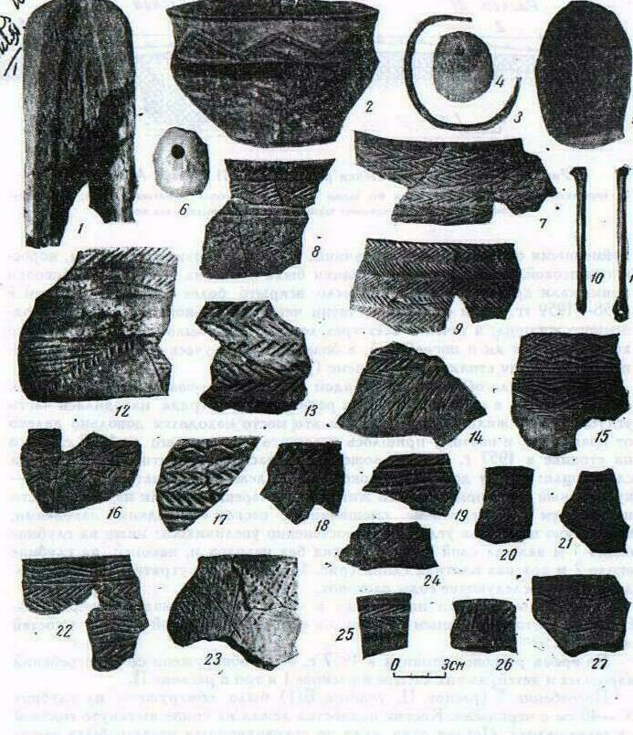

Рис.1. Находки со стоянок Ахметово I, Ахметово II и стоянки им. М. И. Касьянова
1-литейная форма; 2-сосуд из погребения 3; 3-медный браслет из погребения 1; 4,6-подвески из раковин погребения 7; 7-9, 12-27-керамика из стоянки Ахметово I; 5-пест со стоянки Ахметово II; 10,11-подвески из кости со стоянки им. М.И. Касьянова

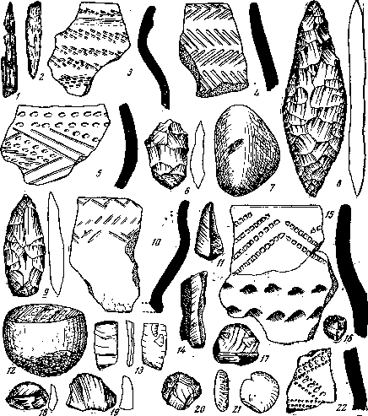

Рис. 2. Фрагменты сосудов и орудия труда
1, 2 – костяные проколки и обломок наконечника стрелы; 3–5 –керамика; 6-9, 14,18, 19-каменные и кремневые орудия со стоянки Ахметово I; 10,15, 22-керамика; 12-отбойник; 21-глиняный штамп со стоянки Ахметово II; 11, 13, 16, 17, 20-кремневые орудия со стоянки им. М.И. Касьянова (2/3 н.в.)

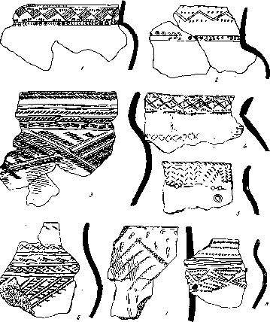

Рис.3. Фрагменты керамики

1, 2, 4, 5-со стоянки им. М.И. Касьянова;
3, 6-8-со стоянки Ахметово II (2/5 н.в.).

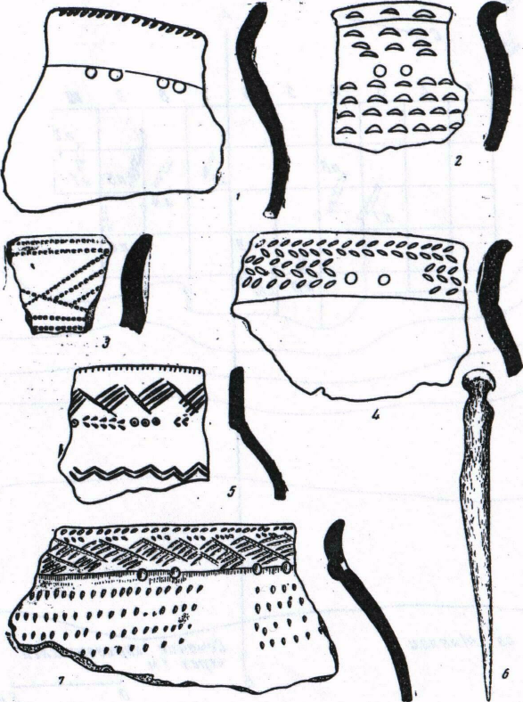

Рис. 4. Фрагменты керамики
1, 2, 4, 5, 7 – керамика; 6-костяная проколка со стоянки им. М.И. Касьянова; 3-керамика со стоянки Ахметово II (около 2/3 н.в.)

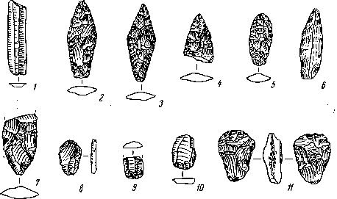

Рис. 5. Кремневые орудия со стоянки им. М.И. Касьянова

1 Тихонов Б.Г. Металлические изделия эпохи бронзы на среднем Урале и в Приуралье.- М., 1960.-С.5.
1 Тихонов Б.Г. Металлические изделия эпохи бронзы на среднем Урале и в Приуралье.- М., 1960.-С.5.
Збруева А.В. и Тихонов Б.Г. Памятники эпохи бронзы в Башкирии//Древности Башкирии. - М., 1970, С. 73 –74.
1 Збруева А.В. и Тихонов Б.Г. Указанное сочинение, С. 74 – 78.
1 Збруева А.В. и Тихонов Б.Г. Указанное сочинение, С. 79 – 80.
1
1 Збруева А.В. и Тихонов Б.Г. Указанное сочинение, С.80-83.
1 Збруева А.В. и Тихонов Б.Г. Памятники эпохи бронзы в Башкирии//Древности Башкирии. - М., 1970, С.85 -87.
1 Збруева А.В. и Тихонов Б.Г. Памятники эпохи бронзы в Башкирии//Древности Башкирии. - М., 1970,С.87-89.
1 Збруева А.В. и Тихонов Б.Г. Памятники эпохи бронзы в Башкирии//Древности Башкирии. - М., 1970, С.89– 92.
1
1 Збруева А.В. и Тихонов Б.Г. Памятники эпохи бронзы в Башкирии//Древности Башкирии. - М., 1970, С.92 – 101.
Збруева А.В. и Тихонов Б.Г. Памятники эпохи бронзы в Башкирии//Древности Башкирии. - М., 1970, С.102 – 105.
1 Збруева А.В. и Тихонов Б.Г. Памятники эпохи бронзы в Башкирии//Древности Башкирии. - М., 1970, C.124 – 125.
1 Збруева А.В. и Тихонов Б.Г. Памятники эпохи бронзы в Башкирии//Древности Башкирии. - М., 1970, С.126 – 127.
1 Збруева А.В. и Тихонов Б.Г. Памятники эпохи бронзы в Башкирии//Древности Башкирии. - М., 1970, С.127.

